**Базы данных**

**Отчет по лабораторной работе №5, Лешук Дмитрий ПОИБМС 7-2**

**Цель:** Исследовать структуру, использование и написание подзапросов, использование предиката exsists / not exists и агрегатной функции avg(), принцип применения ANY cовместно с подзапросом.

Подзапрос – это SELECT-запрос, который выполняется в рамках другого запроса. Подзапросы могут применяться в секции WHERE. Подзапросы бывают двух видов: коррелируемые и независимые.

*Коррелируемый* подзапрос зависит от внешнего запроса и выполняется для каждой строки результирующего набора.

*Независимый* подзапрос не зависит от внешнего запроса и выполняется только один раз, но результат его выполнения подставляется в каждую строку результирующего набора.

Первым заданием было использовать некоррелируемый подзапрос в секции where для выборки определенной информации – рисунок 1.1.

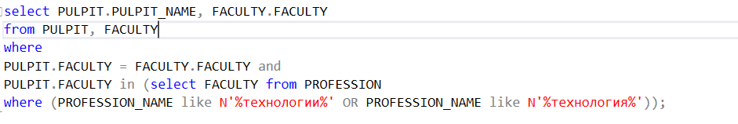

Рисунок 1.1 – Использование некоррелируемого подзапроса

Вначале мы производим выборку названия кафедры и факультета из соответствующих таблиц, подзапрос же у нас выводит только те факультеты, на которых есть профессии со словом «технологи(и/я)» в названии. В итоге мы получили только те кафедры факультетов, на которых есть данные профессии. Стоит отметить, что вместо подзапроса можно использовать внешнее соединение всех таблиц и осуществить фильтрацию по тому же принципу.

Второй пример использования подзапроса представлен на рисунке 1.2.

Этот подзапрос является коррелируемым, так как зависит от внешней выборки. В данном запросе мы производим выборку тех аудиторий, вместимость среди типа которых максимальна.

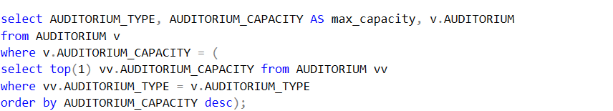

Рисунок 1.2 – Вторая реализация подзапроса.

Следующий пример использования подзапроса – рисунок 1.3.

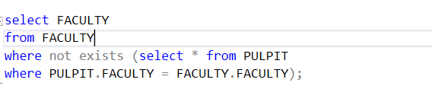

Рисунок 1.3 – Реализация подзапроса с not exists

В этом подзапросе благодаря предикату not exists мы получили те факультеты, на которых нету никаких кафедр. Этот запрос – некоррелируемый, так как не зависит от внешней выборки.

Далее – использование функции avg() совместно с подзапросом.

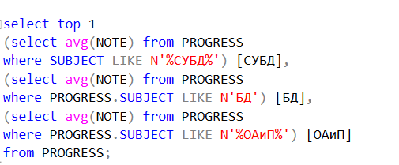

Рисунок 1.4 – Использование функции AVG()

В следующем запросе используется конструкция >= all, которая производит сравнение с самым большим значением того, что мы получаем в подзапросе. ANY, в свою очередь, сравнивает данные с любым найденым значением, если их много – с наименьшим.

**Вывод.**

В результате данной лабораторной работы были получены практические навыки написания коррелируемых и некоррелируемых подзапросов, а также теоретические сведения по ним, а также дополнительные «инструменты», помогающие реализовать различные варианты запросов.